**Project title:** Ampliando e reduzindo imagens através de interpolação bilinear (zooming and shrinking an image by bilinear interpolation)

**Project number:** 02\_04

**Course number:** PGENE 523 – PROCESSAMENTO DIGITAL DE IMAGENS

**Student's name:** Washington Pinto Lisboa

**Date due:**27/09/2016

**Date handed in:** 28/09/2016

Theme

Multiiple Uses

(a) Write a computer program capable of zooming and shrinking an image by bilinear interpolation. The input to your program is the desired resolution (in dpi) of the resulting image.

(b) Download Fig. 2.20(a) from the book web site and use your program to shrink this from

1250 dpi t0 100 dpi.

(c) Use your program to zoom the image in (b) back to 1250 dpi. Explain the reasons for their differences.

Technical discussion

* **Interpolação é o processo de usar dados conhecidos para estimar valores em localizações desconhecidas.**

O problema pede que criemos uma função cuja entrada é uma imagem e a resolução em DPI para qual a imagem deverá ser transformada; dependendo da resolução inserida, a imagem será ampliada ou reduzida. Tendo conhecimento do número de linhas, colunas, da resolução da imagem de entrada e da resolução da imagem de saída, é possível calcularmos o numero de linhas e colunas da imagem de saída:

$$\frac{Mi}{Mo}=\frac{DPIi}{DPIo}$$

Equação

Onde: Mi – Número de linhas da imagem de entrada.

Mo – Número de linhas da imagem de saída.

DPIi – Resolução da imagem de entrada.

DPIo- Resolução da imagem de saída.

Tendo calculado o número de linhas e de colunas da imagem de saída, é possível estabelecermos uma relação linear entre as duas imagens, da seguinte forma:

Imagem de entrada (IN)

Xi

Mi

1

Xo

1

Mo

1

Imagem de saída (OUT)

Figura : Relação entre a imagem de entrada e a imagem de saída.

Observando a figura 1 podemos estabelecer a seguinte equação:

$$\frac{(Mi-1)}{(Mo-1)}= \frac{(Mi-Xi)}{(Mo-Xo)}$$

$$Xo=Mo-\frac{\left(Mi-Xi\right)(Mo-1)}{(Mi-1)}$$

Equação

Onde: Xo – Valor da coordenada da imagem de saída.

Xi – Valor da coordenada da imagem de entrada.

Mo – Número de linhas da imagem de saída

Mi – Número de linhas da imagem de entrada.

A equação 2 leva em consideração somente uma dimensão da imagem. O mesmo deve ser feito para a outra dimensão, com isso obtém-se dois conjuntos de coordenadas X e Y que representam as linhas e colunas da matriz interpolada em relação à matriz original. A esses conjuntos foram dados os nomes “Tm”e “Tn”

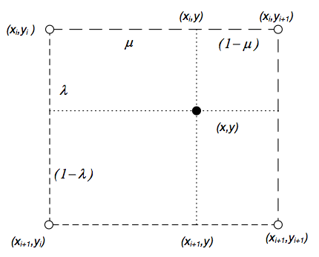

Figura : Pixel interpolado em relação aos pixeis originais.

Os valores de coordenadas da imagem original Xi, Xi+1, Yi e Yi+1 são obtidos através de arredondamento para cima (função ceil) e para baixo (função flor) dos valores das matrizes Tm e Tn, com isso temos todos os dados necessários para o calculo da função bilinear mostrada abaixo:



Onde : µ = X – Xi e λ = Y - Yi

Results

A figura 3 mostra a redução da imagem de 1250 para 100 DPI e a figura 4 mostra ampliação da imagem novamente de 100 para 1250 DPI. Nota-se que alguns detalhes foram perdidos, mas a imagem ainda apresenta um bom grau de definição o que demonstra que o método da interpolação bilinear é superior ao método por eliminação de linhas e colunas.

Fig0220(a).tif

Fig0220(a)_100dpi.tif

Figura : Imagem reduzida de 1250 para 100 DPI.

Fig0220(a)_1250dpi.tif

Fig0220(a)_100dpi.tif

Figura : Imagem ampliada de 100 para 1250 DPI.

**References**

Digital Imagem processing – 3rd. ed. / c2008

GONZALES, Rafael C.; WOODS, Richard E.. Digital image processing. 3. ed. Upper Sadler River, N.J.: Prentice Hall, c2008. 954 p. ISBN 978-0-13-168728-8